Secretaria da Agricultura Pecuária e Desenvolvimento Rural
Departamento de Defesa Agropecuária
Divisão de Controle e Informações Sanitárias
Seção de Epidemiologia e Estatística

Informativo Semanal de Vigilância – Notificações 2019

Semana Epidemiológica 03.

Todas as Supervisões Regionais Informaram.
Line | Município | Código IBGE | N° do FORM IN | Principal espécie afetada | Diagnóstico presuntivo | Data da investigação | Diagnóstico conclusivo | 14. Foi criado cadastro no SIVCONT? | Solicitada Retificação? | 17. Nome do Veterinário
1 | Cacique Doble | 4303202 | 8 | Galinhas | Colibacilose | 18/12/2018 | Colibacilose | Sim | Sim | JONAS CORUJA CARDOSO
2 | Alegrete | 4300406 | 43 | Bovinos | Síndrome Nervosa | 14/09/2018 | Negativo para Raiva | Sim | Sim | AUGUSTO FLORES DA CUNHA SCHEEREN
3 | Santo Expedito do Sul | 4317954 | 3 | Galinhas | Asfixia | 03/01/2019 | Asfixia | Sim | Sim | JONAS CORUJA CARDOSO
4 | Roque Gonzales | 4316303 | 5 | Suínos | Síndrome Vesicular | 11/12/2018 | Lesões traumáticas | Sim | Sim | ALESSANDRO BRITO MALINOWSKI
5 | Roque Gonzales | 4316303 | 6 | Suínos | Síndrome Vesicular | 11/12/2018 | Lesão de Comedouro | Sim | Sim | ALESSANDRO BRITO MALINOWSKI
6 | Roque Gonzales | 4316303 | 7 | Suínos | Síndrome Vesicular | 11/12/2018 | Lesão de Comedouro | Sim | Sim | ALESSANDRO BRITO MALINOWSKI
7 | São Pedro do Butiá | 4319372 | 4 | Suínos | Lesões por abrasão | 10/12/2018 | Lesões por abrasão | Sim | Sim | ANDREIA CRISTINA BENDER
8 | São Pedro do Butiá | 4319372 | 5 | Suínos | Lesões por abrasão | 10/12/2018 | Lesões por abrasão | Sim | Sim | ANDREIA CRISTINA BENDER
9 | Santa Clara do Sul | 4316758 | 11 | Suínos | Síndrome Vesicular | 27/11/2018 | Pendente - Aguardando Lab. | Sim | Sim | MARIANE DAL BERTO GOMES
10 | Pinheirinho do Vale | 4313805 | 24 | Suínos | Lesões traumáticas | 13/12/2018 | Lesões traumáticas | Sim | Sim | MARINES FERLIN
11 | Pinhal | 4314456 | 10 | Suínos | Lesões traumáticas | 11/12/2018 | Lesões traumáticas | Sim | Sim | RÓBER ZARDO
12 | Pinhal | 4314456 | 11 | Suínos | Lesões traumáticas | 12/12/2018 | Lesões traumáticas | Sim | Sim | RÓBER ZARDO
13 | Pinhal | 4314456 | 12 | Suínos | Lesões traumáticas | 12/12/2018 | Lesões traumáticas | Sim | Sim | RÓBER ZARDO
14 | Santo Cristo | 4317905 | 23 | Suínos | Lesões traumáticas | 07/12/2018 | Lesões traumáticas | Sim | Sim | MARIA MARINES REIS PEIXOTO
15 | Santo Cristo | 4317905 | 24 | Suínos | Lesões traumáticas | 07/12/2018 | Lesões traumáticas |  | Sim | MARIA MARINES REIS PEIXOTO
16 | Tapera | 4321006 | 5 | Suínos | Dermatite Pustular | 13/12/2018 | Dermatite Pustular | Sim | Sim | KETTY CRISTINA MAZZUTTI
17 | Alto Alegre | 4300554 | 6 | Suínos | Escara de decubito | 27/11/2018 | Escara de decubito | Sim | Sim | DOUGLAS PACHECO OLIVEIRA
18 | Erval Grande | 4307203 | 57 | Suínos | Lesões traumáticas | 12/12/2018 | Lesões traumáticas | Sim | Sim | ANDRÉ LUIZ TRIERWEILER
19 | Vila Flores | 4323309 | 36 | Suínos | Síndrome Vesicular | 05/12/2018 | Pendente - Aguardando Lab. | Sim | Sim | IVAN RICARDO WETZEL
20 | Caiçara | 4303400 | 4 | Suínos | Refugagem | 03/01/2019 | Refugagem | Sim | Sim | LUANA D'AVILA FARIAS
21 | Nova Candelária | 4313011 | 50 | Suínos | Refugagem | 28/12/2018 | Refugagem | Sim | Sim | FERNANDO JAIR KARVACKI REMPEL
22 | Cândido Godói | 4304309 | 42 | Suínos | Síndrome Vesicular | 03/01/2019 | Pendente - Aguardando Lab. | Sim | Sim | LADY LYNA THIELE CAMPOS
23 | Harmonia | 4309555 | 39 | Galinhas | Estresse Térmico (calor) | 03/01/2019 | Estresse Térmico (calor) | Sim | Sim | RÉGIS DAMIÃO SCARAMUSSA
24 | São José do Sul | 4318614 | 25 | Galinhas | Estresse Térmico (calor) | 03/01/2019 | Estresse Térmico (calor) | Sim | Sim | RÉGIS DAMIÃO SCARAMUSSA
25 | Teutônia | 4321451 | 30 | Galinhas | Estresse Térmico (calor) | 04/01/2019 | Estresse Térmico (calor) | Sim | Sim | FELIPE LOPES CAMPOS
26 | Arroio do Meio | 4301008 | 52 | Galinhas | Estresse Térmico (calor) | 04/01/2019 | Estresse Térmico (calor) | Sim | Sim | FELIPE LOPES CAMPOS
27 | Cruzaltense | 4306130 | 8 | Galinhas | Estresse Térmico (calor) | 09/01/2019 | Estresse Térmico (calor) | Sim | Sim | ANANDA PAULA KOWALSKI
28 | Dois Irmãos das Missões | 4306429 | 9 | Bovinos | Tuberculose | 27/12/2018 | Tuberculose | Não | Sim | PRISCILA ZAJDENWERG
29 | Roque Gonzales | 4316303 | 8 | Suínos | Lesões por abrasão | 08/01/2019 | Lesões por abrasão | Sim | Sim | PAULO HENRIQUE FERRONATO
30 | Marques de Souza | 4312054 | 211 | Galinhas | Estresse Térmico (calor) | 04/01/2019 | Estresse Térmico (calor) | Sim | Sim | MARIANE DAL BERTO GOMES
31 | Rio dos Índios | 4315552 | 4 | Galinhas | Estresse Térmico (calor) | 02/01/2019 | Estresse Térmico (calor) | Sim | Sim | FELIPE KLEIN
32 | Pinhal | 4314456 | 13 | Bovinos | Tuberculose | 26/12/2018 | Tuberculose | Não | Sim | FELIPE KLEIN
33 | Campestre da Serra | 4303673 | 18 | Galinhas | Salmonella gallinarum | 11/01/2019 | Salmonella gallinarum | Não | Sim | MÁRCIO CHILANTI
34 | Erval Grande | 4307203 | 58 | Galinhas | Estresse Térmico (calor) | 09/01/2019 | Estresse Térmico (calor) | Sim | Sim | ANDRÉ LUIZ TRIERWEILER
35 | Estrela | 4307807 | 99 | Galinhas | Estresse Térmico (calor) | 03/01/2019 | Estresse Térmico (calor) | Sim | Sim | AUGUSTO WEBER
36 | Progresso | 4315156 | 30 | Galinhas | Colibacilose | 03/01/2019 | Colibacilose | Sim | Sim | MARIANE DAL BERTO GOMES
37 | Rolante | 4316006 | 15 | Galinhas | Estresse Térmico (calor) | 04/01/2019 | Estresse Térmico (calor) | Sim | Sim | MARCELO SIMON CAUREO
38 | Camargo | 4303558 | 63 | Galinhas | Colibacilose | 19/12/2018 | Colibacilose | Sim | Não | MAURÍCIO FLORES DA SILVA
39 | Casca | 4304903 | 78 | Galinhas | Colibacilose | 03/01/2019 | Colibacilose | Sim | Não | THIAGO MOTTER ALBERTI
40 | Água Santa | 4300059 | 71 | Galinhas | Colibacilose | 05/01/2019 | Colibacilose | Sim | Não | EDISON PELLIZZARO
41 | Caseiros | 4304952 | 27 | Galinhas | Caquexia | 07/01/2019 | Caquexia | Sim | Não | MÁRCIO CHILANTI
42 | Estação | 4307559 | 27 | Galinhas | Refugagem | 04/01/2019 | Refugagem | Sim | Não | ANANDA PAULA KOWALSKI
43 | Fagundes Varela | 4307864 | 40 | Galinhas | Colibacilose | 07/01/2019 | Colibacilose | Sim | Não | MELISSA BRUM RIES
44 | Fazenda Vilanova | 4308078 | 14 | Bovinos | Tuberculose | 11/12/2018 | Tuberculose | Não | Não | AUGUSTO WEBER
45 | Boa Vista do Buricá | 4302204 | 33 | Suínos | Septicemia | 11/01/2019 | Septicemia | Sim | Não | FERNANDO JAIR KARVACKI REMPEL
46 | Barão | 4301651 | 24 | Bovinos | Tuberculose | 21/12/2018 | Tuberculose | Não | Não | CARLOS ALBERTO FREITAS
47 | Campestre da Serra | 4303673 | 17 | Perus | Salmonella gallinarum | 18/12/2018 | Salmonella gallinarum | Não | Não | LIANE MATHIAS BRUM
48 | Barão | 4301651 | 22 | Galinhas | Asfixia | 12/12/2018 | Asfixia | Sim | Não | CARLOS ALBERTO FREITAS
49 | São Lourenço do Sul | 4318804 | 74 | Bovinos | Tuberculose | 27/12/2018 | Tuberculose | Não | Não | DEBORA DE MOURA PONSATI

Ocorrências Atendidas pelo SVO-RS.
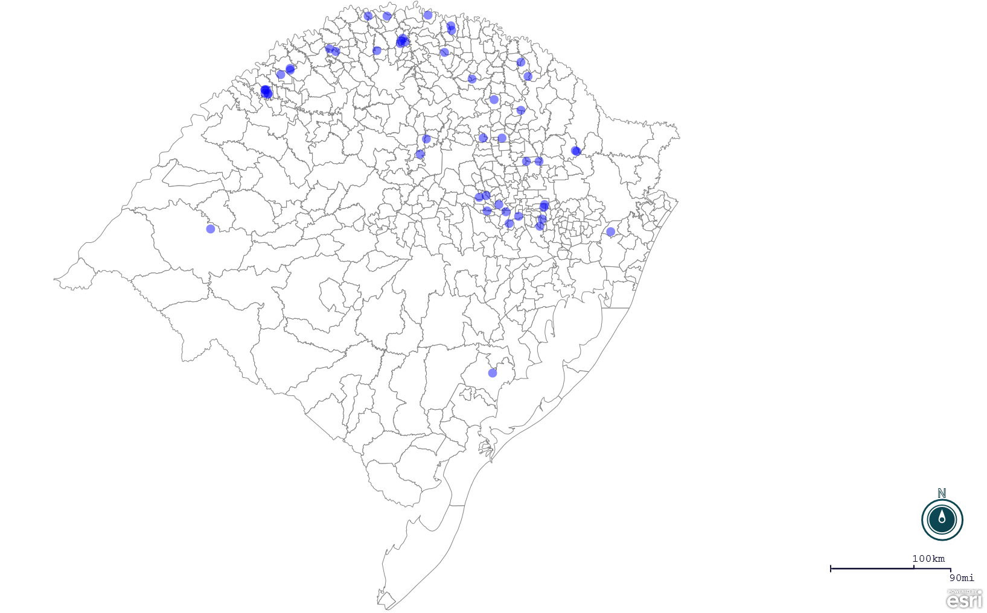

Seção de Epidemiologia e Estatística-SEE contatos: epidemiologia@seapdr.rs.gov.br; fone: (51) 3288-6398 ou (51) 3288-6385.

